Блог «Учимся любить природу!»

Адрес: <https://domplaneta.blogspot.com/>

Цель проекта:

формирование у детей и родителей экологической культуры, чувства сопричастности ко всему живому, гуманное отношение к окружающей среде и стремление проявлять заботу о сохранении природы, расширяя знания о природе малой родины и ее исторических ценностях.

Задачи:

1. подвести к понятию, что взрослые и дети, это тоже часть природы;

2. воспитывать желание бережно относиться к своему здоровью;

3. показать важность природных ресурсов (воды и воздуха) в жизни человека;

4. подвести детей к осознанному пониманию ценности природы;

5. воспитывать правильное поведение в природе.

6. Организовать практическую природоохранную деятельность детей и родителей

7. Развивать взаимопонимание и взаимопомощь между детьми, педагогами, родителями, потребность в постоянном саморазвитии экологической культуры;

8. Воспитывать у детей внимательное, разумное, бережное отношение к окружающей природе своего края.

Уникальность проекта заключается в возможности более углубленно и целенаправленно работать с учащимися школы по экологическому просвещению.

Социальная значимость.

Привлечение внимания учащихся и родителей к экологическим проблемам территории, вовлечение их в социально-значимую природоохранную деятельность.

Ожидаемые результаты. Блог «Учимся любить природу!», регулярно будет пополняться актуальной информацией, которая поможет учащимся школы, родителям и педагогам включится в работу по охране окружающей среды.

Формирование у детей ответственного отношения к природе – сложный и длительный процесс. Его результатом должно быть не только овладение определенными знаниями и умениями, а развитие эмоциональной отзывчивости, умение и желание активно защищать, улучшать, облагораживать природную среду. Ученики, получившие определенные экологические представления, будут бережнее относится к природе. В будущем это может повлиять на оздоровление экологической обстановки в нашем районе, крае и в стране.

Совершенно важно, чтобы в раннем детстве у ребёнка закрепилась в сознании достаточно полная информация о природных закономерностях – экологических правилах. Повзрослев, такой человек вряд ли станет вредить природе, даже если и не изучал специально экологию.

Для формирования экологической культуры младших школьников был создан блог «Учимся любить природу!».

Блог состоит из нескольких разделов. Они определяют основные направления, по которым строится работа портала по воспитанию экологической культуры обучающихся с учетом широкого, комплексного подхода к экологической тематике.

Раздел «Экологическая азбука».

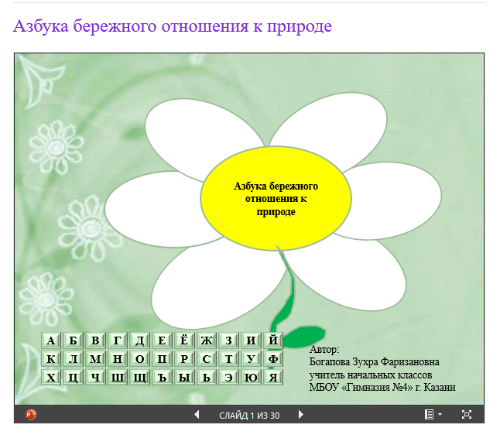

Азбука содержит стихи о бережном отношении к природе. Стихи можно читать, думать над их содержанием, оценивать ситуацию, заучивать наизусть. Некоторые стихи похожи на правила бережного отношения к природе. Важно, чтобы в раннем детстве у ребёнка закрепилась в сознании достаточно полная информация о природных закономерностях – экологических правилах. Повзрослев, такой человек вряд ли станет вредить природе.

Данная азбука учит детей не быть равнодушными, стихи о природе будят мысли, развивают эмоциональный внутренний мир, воспитывают гуманность, формируют экологическое поведение и экологическую этику.

Раздел «Мастер-класс»

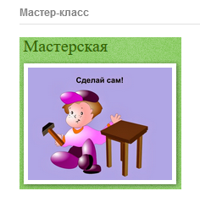

Для формирования у детей бережного отношения к природе, была разработана программа кружка «Город мастеров». На занятиях кружка ребята изготавливают поделки и сувениры с использованием вторичного сырья, отходов, упаковок и т.д. Итогом работы кружка стало оформление школьной территории.

Раздел «Экоплакаты».

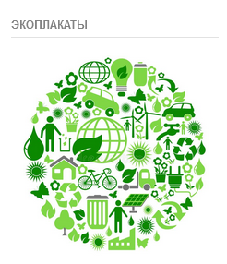

Осуществляя межпредметную связь с уроками изобразительного искусства и трудового обучения, мы создали свою «Красную книгу», для которой дети рисовали исчезающие виды животных и растений, и писали для них тексты-комментарии. На рисовании дети придумали знаки и плакаты, призывающие к бережному отношению к природе, а на уроках труда делали для птиц кормушки, из бросового материала делали поделки.

Раздел «Экосказки».

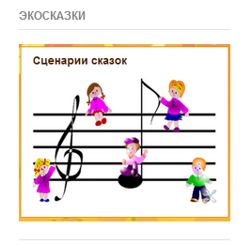

Инсценировки экологических сказок предназначены для внеклассной работы в начальной школе. Создание инсценировки издавна используемый в школе вид творческой работы. Повествование при инсценировании переводится в диалог и побуждает учеников к творческому «воплощению» литературных образов, обостряет внимание к художественному тексту. Происходит активизация читательского восприятия, развивается воображение, воспитывается сопереживание. В начальной школе успешнее всего инсценируются сказки. Дети очень любят смотреть, слушать, читать сказки, но особенно им нравится «участвовать» в сказках, то есть принимать участие в инсценировках. Подготовительная работа (изготовление костюмов, декораций) не менее увлекательна для ребят. Возможно участие родителей. Во время репетиций раскрываются не только творческие, но и коммуникативные качества детей. Спектакль на сцене – это всегда праздник для детей, родителей и учителя.

Раздел «Экосоветы».

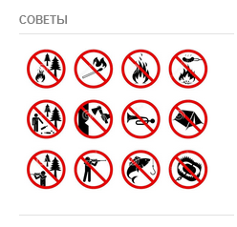

Борьба за экологию - это сложный процесс. Над этим работает множество всемирных и национальных организаций, тысячи активистов и волонтеров. Действительно, очистить Тихий океан от мусорного острова одному человеку не под силу, однако есть список несложных действий, которые может выполнить каждый и тем самым улучшить экологическую обстановку. А если этих правил будет придерживаться каждый, то угроз экологии станет намного меньше. Наши советы Вам помогут. Начните с себя!

Каждый из нас может изменить свой образ жизни, чтобы помочь природе. Начать можно с малого, постепенно переходя к более серьёзным шагам, и вы внесёте свою лепту в общее дело защиты окружающей среды. Обратите внимание на свой дом и повседневные привычки. Поделитесь своими знаниями с окружающими. Мы можем жить в согласии с природой, и должны защитить нашу планету — наш общий дом.

Зайдя на страницу «Экоигротека», каждый посетитель этой страницы может принять участие в экологических онлайн-викторинах , онлайн-кроссвордах, флеш-играх.

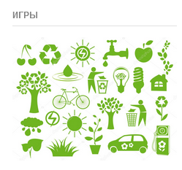

Игры составлены в онлайн-сервисе LearningApps.org. LearningApps.org является бесплатным сервисом Web 2.0 для поддержки обучения и процесса преподавания. Данный сервис – это своего рода конструктор для создания интерактивных учебных модулей по разным предметным дисциплинам для применения на уроках и во внеклассной работе. Онлайн-сервис позволяет создавать собственные упражнения, задания, приложения, сохранять их в различных форматах.

1. Игра-пазл «Правила поведения в лесу».

Под этим пазлом лежит картинка! Она откроется, если правильно собран пазл.

Из предложенных картинок дети выбирают сначала то, что можно делать в лесу, а потом то, что нельзя.

В любой игре можно перейти в полноэкранный режим. Чтобы вернуться обратно, надо нажать кнопку Esc.

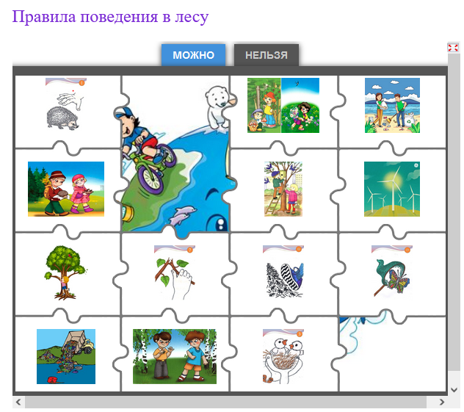

1. Игра-классификация «Что такое хорошо и что такое плохо».

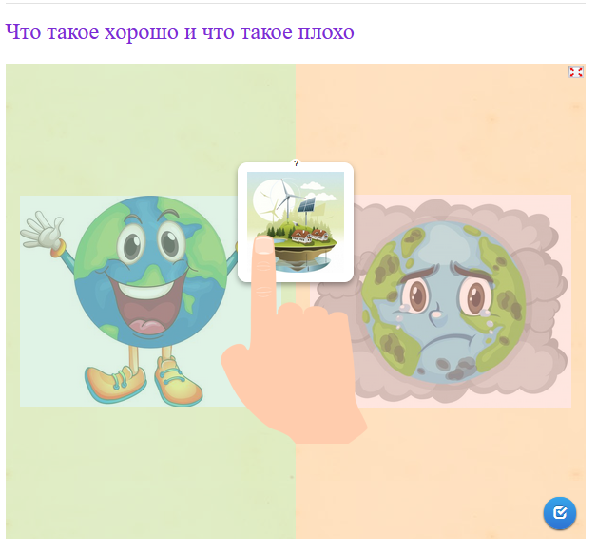

Поле игры разделено на две зоны: улыбающаяся планета Земля и грустная. Каждый элемент-картинку нужно отправить в соответствующее поле. После распределения всех картинок по зонам, в правом нижнем углу нажимаем на галочку. Появится надпись:

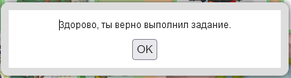

1. Игра-кроссворд «Экологический словарик».

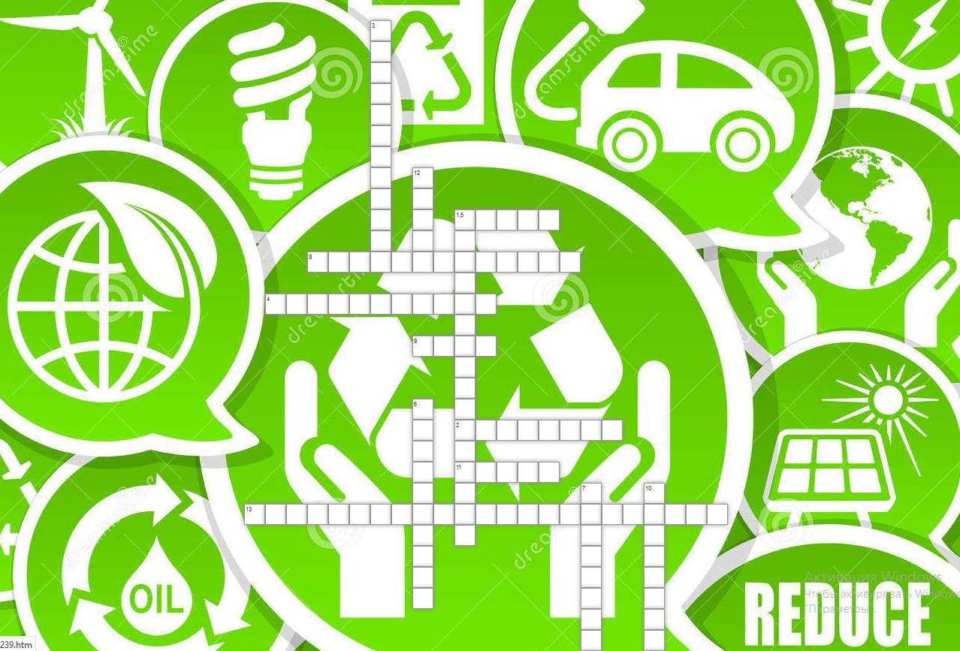

Нажимая на числа, появляется вопрос.

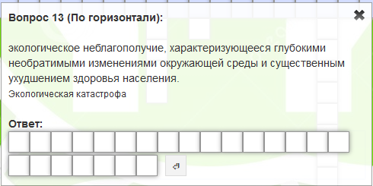

В соответствующих клеточках дети пишут ответ.

1. Игра «Экологическая викторина».

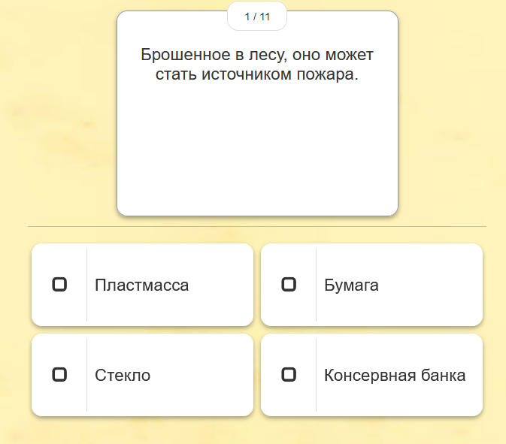

Из предложенных вариантов дети должны выбрать правильный ответ на вопрос.

1. Игра на нахождение пары «Планета в опасности».

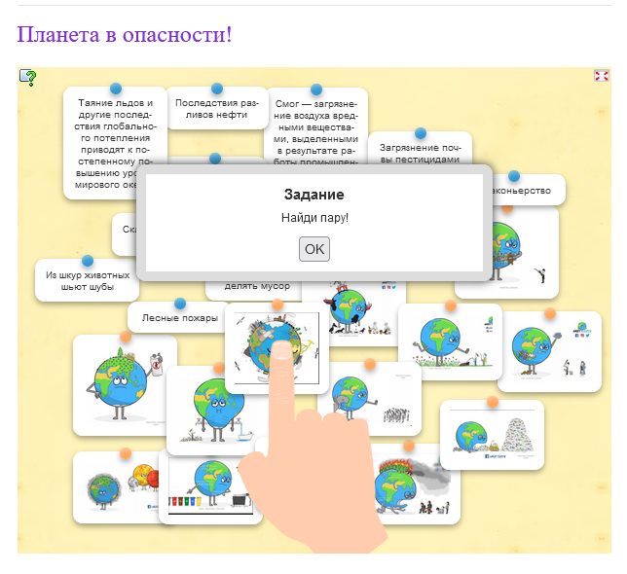

Если пары составлены правильно, они автоматически проверяются и удаляются.

1. Игра на нахождение пары «Чем я могу помочь природе?».

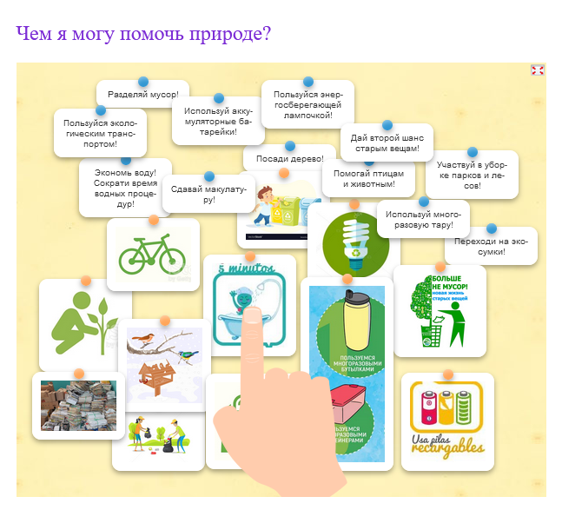

Если пары составлены правильно, они автоматически проверяются и удаляются.

1. Игра на нахождение пары «Правила природы».  
   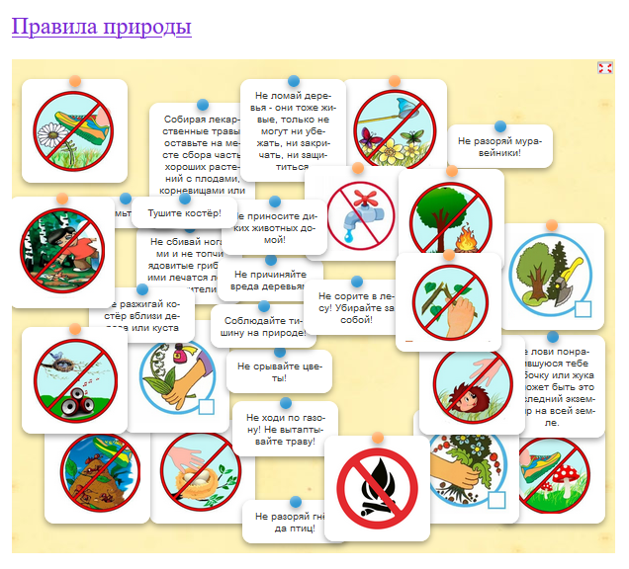

Если пары составлены правильно, они автоматически проверяются и удаляются.

1. Игра –классификация «Раздели мусор».

Учит детей правильно сортировать мусор.

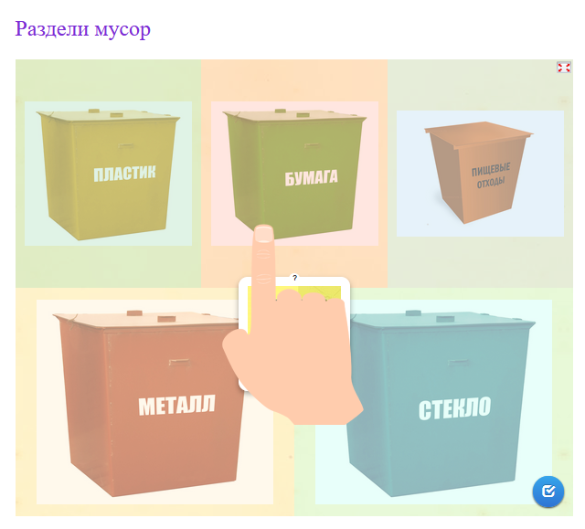

1. Игра-пазл «Учимся любить природу».

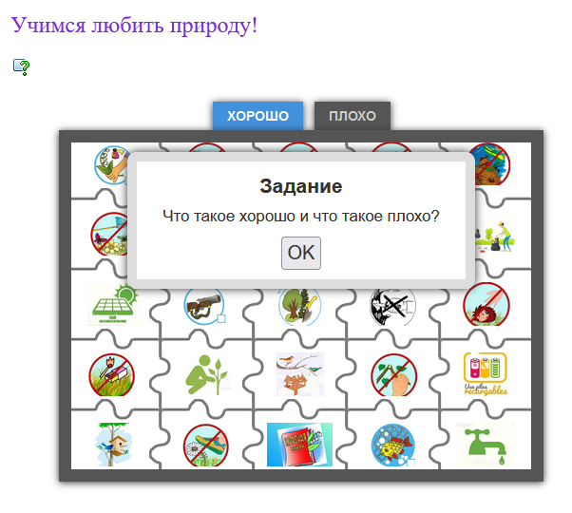

Под этим пазлом лежит картинка! Она откроется, если правильно собран пазл.

Из предложенных картинок дети выбирают сначала то, что хорошо для природы, а потом то, что плохо.

1. Игра-пазл «Раздели мусор».

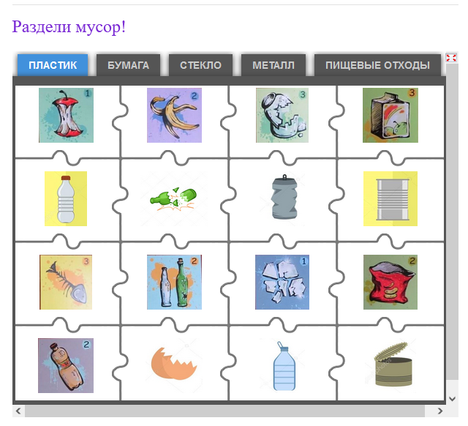

Под этим пазлом лежит картинка! Она откроется, если правильно собран пазл.

Из предложенных картинок дети выбирают сначала то, что относится к пластику, потом к бумаге и т.д.

Раздел «Экологические проекты».

Разработка и реализация экологических педагогических проектов по ознакомлению с природными объектами учреждения.